KRÁLOVÉHRADECKÝ KRAJ – uč. str. 62 - 64
1. Vybarvi kraj na mapě a vyznač a popiš krajské město:
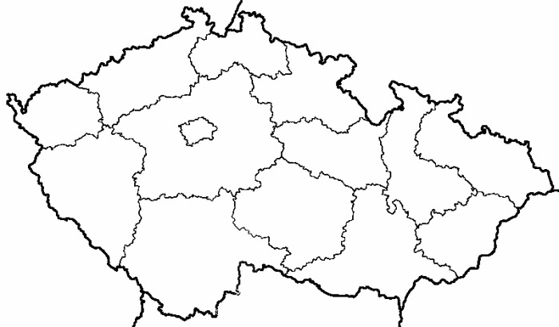
PŘÍRODNÍ PODMÍNKY
2. Jak se nazývá nejvyšší pohoří ČR?..............................................................................
3. Jak se nazývá nejvyšší hora ČR a kolik měří?..............................................................
4. Které další pohoří najdeme v Královéhradeckém kraji?.............................................
OBYVATELSTVO A SÍDLA
5. Která významná města zde najdeme?....................................................................................
HOSPODÁŘSTVÍ
6. Ve které části kraje je soustředěno zemědělství? V úrodné ……………………… ………………......
7. Které plodiny se zde pěstují?.................................................................................................
8. Nejdůležitějším průmyslovým odvětvím je ……………………………………
9. Doplň města:
výroba elektrických a optických přístrojů - ………………………………….
výroba ruční krajky - ………………………………………….
klavíry značky Petrof - ……………………………………….
ZAJÍMAVOSTI Z KRAJE
10. Jak se jmenuje nejstarší národní park v ČR? ………………………………………………………………....
11. Které obce jsou hlavními centry zimních sportů v Krkonoších?.........................................
12. Ve kterém městě se nachází: Muzeum krajky - ……………………………, Muzeum Boženy Němcové - ................... .....................
13. Ve kterém městě se nachází naše největší zoologická zahrada? …………………………………….

